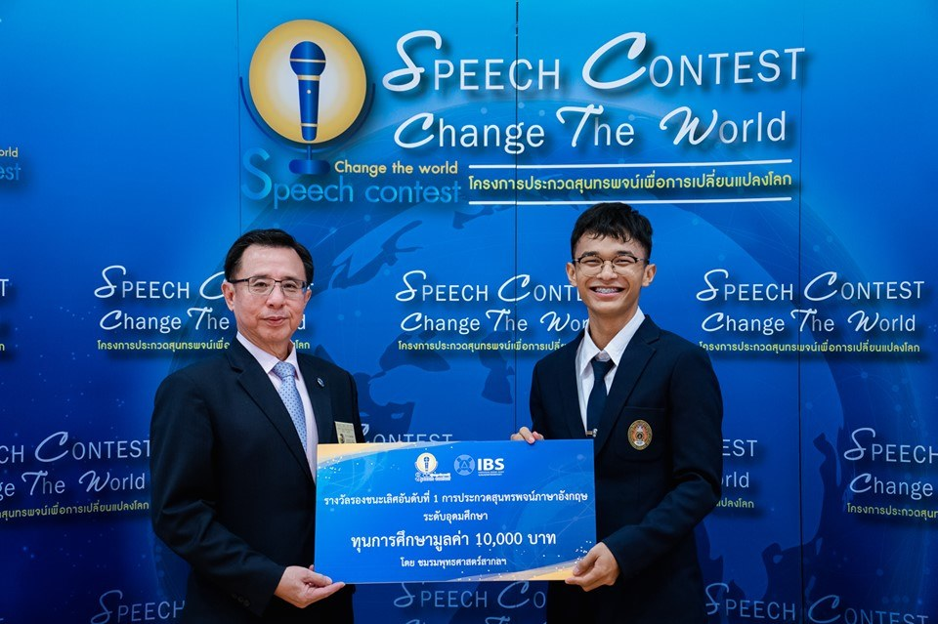

ขอแสดงความยินดี กับ นายดวงสมพงศ์ เติมสมบัติ หรือ น้องแตม นักศึกษาชั้นปีที่ 2 สาขาวิชาภาษาอังกฤษ คณะมนุษยศาสตร์และสังคมศาสตร์ ได้รับรางวัลรองชนะเลิศอันดับ 1 การประกวดสุนทรพจน์เพื่อการเปลี่ยนแปลงโลก ครั้งที่ ๖
Change the World Speech Contest : CHANGE THE WORLD
เมื่อวันเสาร์ ที่ 17 สิงหาคม 2562 ที่ผ่านมา ณ มหาวิทยาลัยนอร์ทกรุงเทพ วิทยาเขตรังสิต
CR : BA English SSRU

Congratulations to “Nong Tae”, Mr. Duang Sompong Termsombat at The Speech Contest
Congratulations to “Nong Tae”, Mr. Duang Sompong Termsombat, a sophomore student major in English, Faculty of Humanities and Social Sciences on her receiving 1st runner up award at The 6th Change the World Speech Contest: CHANGE THE WORLD. This event was held on Saturday 17 August 2019 at the University of North Bangkok, Rangsit Campus.
CR: BA English SSRU

